
DogCare
Plataforma móvil de servicios para el cuidado de perros

CASOS DE USO
Casos de Uso
Proyecto | DogCare — Plataforma móvil de servicios para el cuidado de perros
Código del documento | DOC-13
Versión | 1.0
Fecha | 2026-11-02
Estándar de referencia | —
Institución | Universidad de San Buenaventura
Asignatura | Desarrollo de Aplicaciones para Dispositivos Móviles — Optativa II
Docente | Ing. Jairo Armando Salcedo Aranda
Equipo de trabajo
Juan Esteban Olaya Muñoz
Nicolas Quiroz Gomez
Juan Sebastian Garzon Suarez

Tabla de contenido
1. Diagrama de casos de uso 4
2. Especificación 4

1. Diagrama de casos de uso
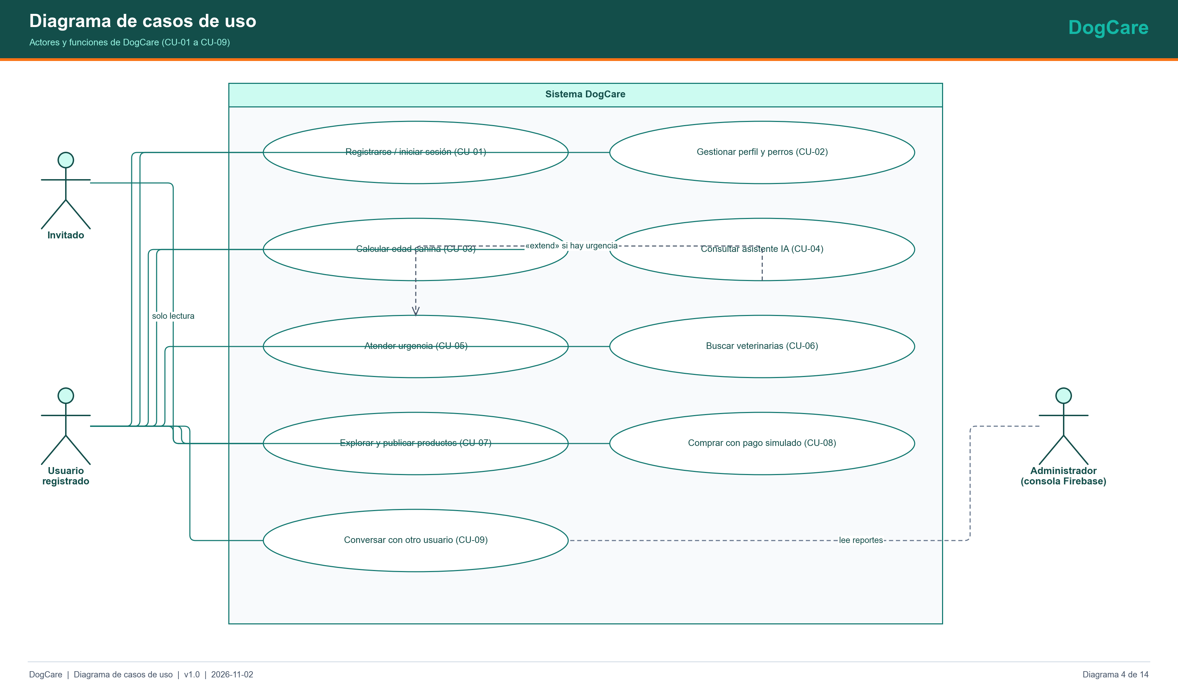
Figura 1. Casos de uso de DogCare.

2. Especificación
ID | Nombre | Actor | Objetivo | Precondiciones | Flujo principal | Alternativas | Excepciones | Postcondiciones | Requisitos
CU-01 | Registrarse e iniciar sesión | Visitante / Usuario | Acceder a la plataforma. | App instalada. | Registrarse con correo o Google; iniciar sesión. | Recuperar contraseña; entrar como invitado (solo lectura). | Credenciales inválidas; sin red. | Sesión activa. | RF-001, RF-002, RF-004
CU-02 | Gestionar perfil y perros | Usuario | Mantener datos del usuario y sus perros. | Sesión activa. | Editar perfil; registrar, editar y eliminar perros. | — | Validaciones; sin red. | Datos actualizados. | RF-005, RF-006, RF-007
CU-03 | Calcular edad canina | Usuario | Conocer la edad humana equivalente y consejos. | — | Ingresar edad, meses y tamaño; ver resultado. | Guardar el perro. | Valores fuera de rango. | Resultado mostrado. | RF-008
CU-04 | Consultar al asistente IA | Usuario | Resolver dudas de cuidado canino. | Sesión, red y App Check. | Escribir pregunta; recibir respuesta. | Reintentar. | Cuota, red, tiempo agotado. | Respuesta o error causal. | RF-009, RF-011
CU-05 | Atender una urgencia | Usuario | Recibir orientación de urgencia. | Chat abierto. | El mensaje activa la tarjeta; ver veterinarias o llamar al 123. | — | — | Usuario orientado a atención profesional. | RF-010
CU-06 | Buscar veterinarias | Usuario | Encontrar clínicas reales cercanas. | Red. | Conceder ubicación; ver mapa y lista; abrir indicaciones. | Buscar por ciudad. | Permiso denegado; servicio saturado. | Clínicas listadas. | RF-012 a RF-015
CU-07 | Explorar y publicar productos | Usuario / Vendedor | Comprar o vender alimento canino. | — | Buscar, filtrar y ver productos; publicar los propios. | Editar o eliminar. | Validación de producto. | Catálogo actualizado. | RF-016, RF-017, RF-018
CU-08 | Comprar | Usuario | Completar una compra. | Sesión; carrito con productos. | Revisar carrito; dirección; confirmar; pagar (simulado); ver comprobante. | Pago rechazado o pendiente. | Stock o precio cambiado. | Pedido y pago registrados; stock descontado. | RF-019 a RF-024
CU-09 | Conversar con otro usuario | Usuario | Intercambiar mensajes. | Sesión. | Elegir usuario; abrir conversación; enviar y recibir. | Bloquear; reportar. | Reglas rechazan envío. | Mensajes guardados. | RF-025 a RF-027

